Φύλλο δραστηριοτητασ ΙΙ

# Να συμπληρωσετε τον παρακατω εννοιολογικο χαρτη με τα υλικα που είναι καταλληλα και ακαταλληλα να χρησιμοποιηθουν σε ένα σωρο για τη δημιουργια κομποστ.

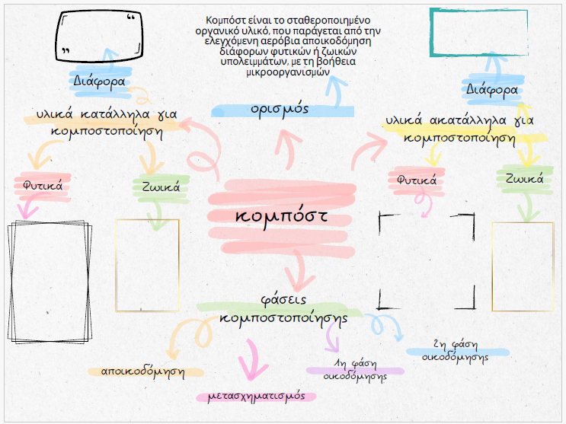

# Να κατατάξετε τα παρακάτω υλικά για κομπόστ ανάλογα με την περιεκτικότητα τους σε άνθρακα και άζωτο.

*Μέλη ομάδας:*

|  |  |
| --- | --- |
| Υλικά | Περιέχουν περισσότερο άνθρακα |
| Ξερά φύλλα  Πευκοβελόνες |  |
| Κοπριά | **Περιέχουν περισσότερο άζωτο** |
| Υπολείμματα κουζίνας  Φύλλα ελιάς (παλιά) |  |